

Праздничный выпуск газеты МБОУ СОШ №3 г. Алагира
ШКОЛА + +
Выпуск №4 14.05.2018г.
СПАСИБО ВАМ ЗА СОЛНЦА ЯРКИЙ СВЕТ!

9 МАЯ – ДЕНЬ ПОБЕДЫ!
Этот день особенный, желанный.
Солнце светит ярко в вышине.
День Победы — праздник долгожданный
Отмечается у нас в стране.

ГЕОРГИЕВСКАЯ ЛЕНТА: история символа.
XVIII веке Екатерина II своим приказом от 26 ноября 1769 г основала орден Святого Георгия Победоносца, им награждали отличившихся солдат. К этому ордену крепилась лента такой же расцветки и из-за этого ее называли георгиевской.
Скорее всего исходя из вышеизложенного, исторически так сложилось, что в СССР начали награждать военных «Гвардейской лентой», которая как две капли воды была схожа с лентой ордена Святого Георгия Победоносца. Правда, тогдашнее правительство СССР внесло свои незначительные дополнения.
Награждали такой ленточкой солдат, которые имели особые отличия перед Родиной.
Цвета георгиевской ленты
Георгиевская лента всегда ассоциировалась с Победой и вот почему. Цвета этой ленты, оранжевый и черный, обозначают следующее:
Оранжевый — символизирует вечное пламя огня;
черный – это дым сгоревших городов Русских.
Ордена, обладающие такими цветами, считались исключительно воинской наградой.
Сегодня георгиевская лента является знаком памяти, про подвиг совершенный нашим народом.

Калаева Марианна 6 «В» кл.
НИКТО НЕ ЗАБЫТ, НИЧТО НЕ ЗАБЫТО
Сколько бы лет и десятилетий ни прошло, люди Земли снова и снова будут возвращаться к Великой Победе, ознаменовавшей торжество жизни над смертью, разума над безумием, гуманности над варварством.
“Мы всегда будем хранить память о Великих событиях, передавая её от поколения к поколению. И в наших сердцах никогда не погаснет свет Победы!”

Наша школа традиционно принимала участие в праздновании Дня Победы. В ряде мероприятий, посвященных Дню Победы, наши учащиеся рисовали рисунки и готовили георгиевские ленточки.
9 мая 2018 года в селении Красный Ход состоялось мероприятие по возложению цветов к памятнику воинам, погибшим в годы Великой Отечественной войны, в котором приняли участие ученики 6 «В» класса и почтили память погибших минутой молчания.

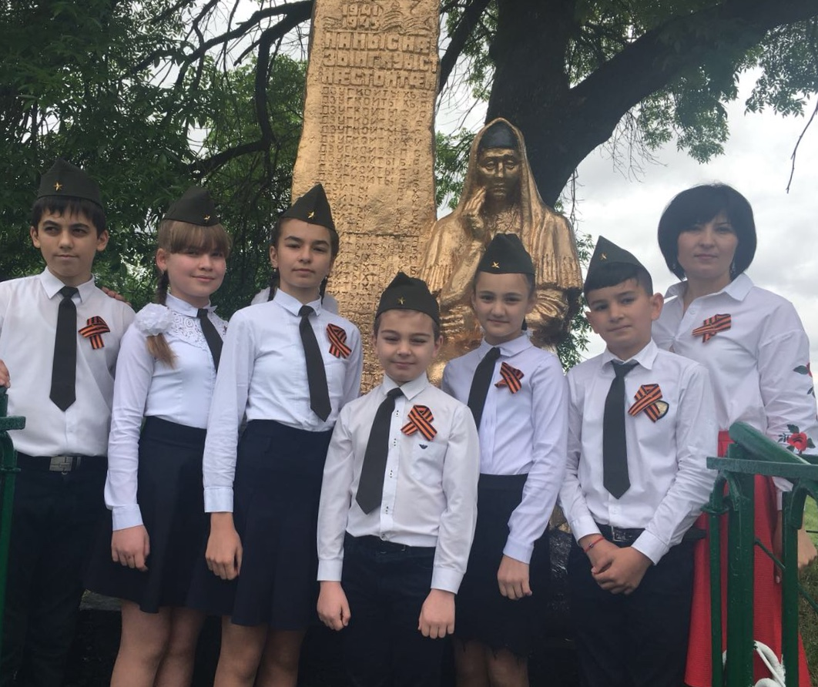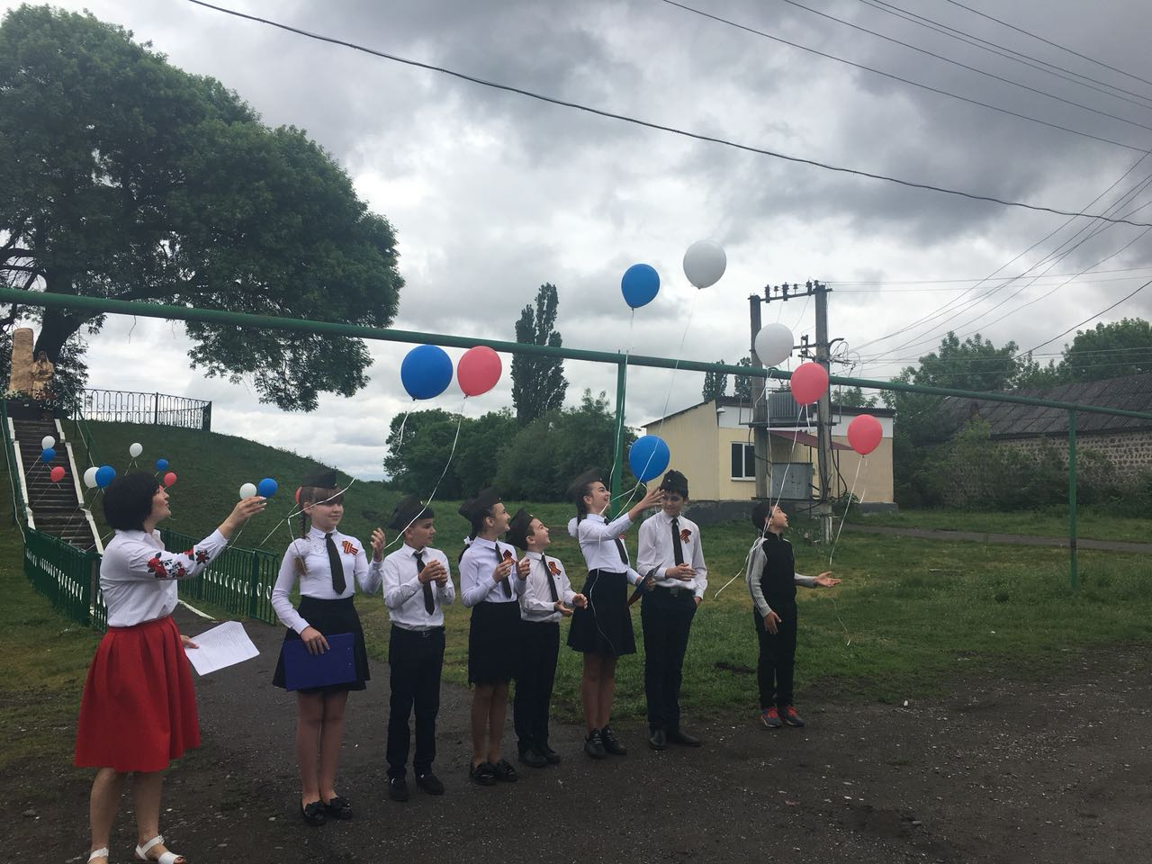

В знак памяти, признания и благодарности к погибшим солдатам ученики запустили воздушные шары.
Спасибо вам за все, отцы и деды!
Тем, кто врага штыком и пулей брал!
И тем, кто, приближая День Победы,
Неделями цеха не покидал.
Спасибо женщинам, трудившимся на нивах
Осиротевших сел и деревень.
Спасибо Вам за праздник наш счастливый,
За этот трудный и прекрасный день!

Огоев Хетаг 6 «В» кл.

Бессмертный полк опять в строю
Участвует в торжественном параде
Портреты победителей несут
Бессмертие представлено к награде.
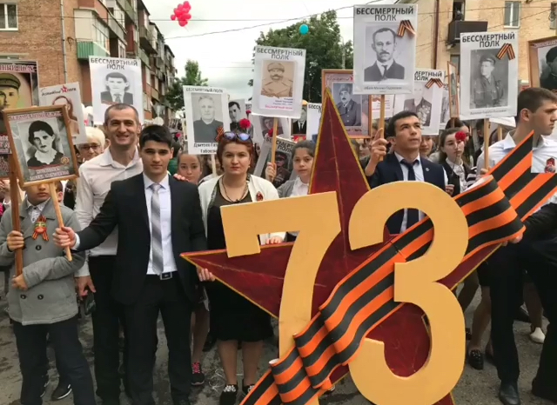

Пришёл праздник – День Победы. Это «радость со слезами на глазах» - так сказал один поэт. И действительно, в этот день и радость, и скорбь рядом. Нет в России семьи, которую война обошла стороной. Поэтому в этот день в каждой семье вспоминают тех, кто остался на полях сражений, и тех, кто после войны налаживал мирную жизнь.
В общегородском шествии «БЕССМЕРТНЫЙ ПОЛК» наши учителя и школьники принимали непосредственное участие. Ребята взяли в руки портреты героев войны и бережно несли во все время шествия. Многие принесли своих героев-родственников, погибших на войне. Таким образом, и стар и мал отдавал дань уважения и памяти героям войны.

В этом году мы отмечаем 73-ю годовщину Великой победы, вспоминаем тех, кого с нами нет, кто дошел до этого светлого дня.
Спасибо вам за подвиг и за смелость,
За то, что вы закончили войну,
За то, что ради нас, детей, сумели
Отвоевать свободную страну!
Улыбки светят, прочь уходят беды,
Медали на груди горят огнём.
С 9 Мая! С праздником Победы!
С ещё одним счастливым, мирным днём!

Скиба Сабина

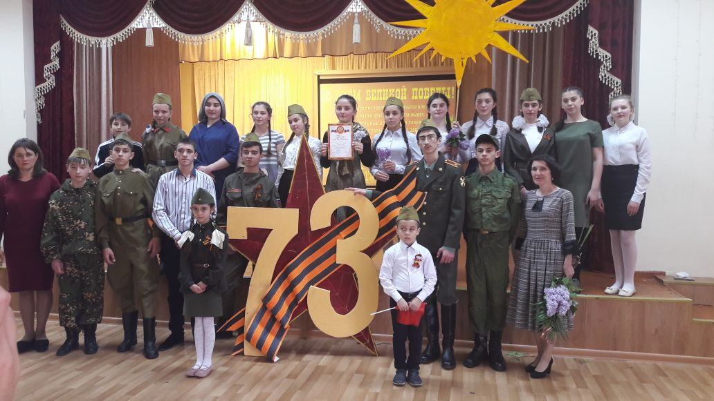КОНКУРС ИНСЦЕНИРОВАННОЙ ВОЕННОЙ ПЕСНИ
"НАМ ЭТОЙ ПЕСНИ ПОЗАБЫТЬ НЕЛЬЗЯ!"
12 мая 2018 г. в школе прошел конкурс инсценированной военной песни. Целью данного мероприятия было воспитание патриотических чувств у школьников. Учащиеся 7-8 классов подготовили театрализованные постановки военно-патриотических песен вместе с классными руководителями. На сцене оживали картины военного времени, звучали знакомые песни. Конкурс прошел в переполненной аудитории. Зрители с интересом наблюдали за происходящим на сцене: там неожиданно возникал памятник советскому солдату, или наши солдаты шли в рукопашную или же враги из-за реки нападали на советские укрепления. Каждая из военных песен – истинный шедевр, с собственной жизнью и историей. Очень эмоционально и точно ребята создавали незабываемые образы тех, кто не вернулся, кого не дождались с войны...
Все классы отнеслись к подготовке праздника очень серьёзно, поэтому все стали победителями и призерами. Строгое жюри, оценивавшее и постановку, и манеру исполнения, и артистизм, особо выделило выступления 8В, 7Б, 7А классов. Постановки всех классов были проникнуты искренность, тронули сердца учеников и учителей.
Хотелось бы выразить огромную благодарность каждому классному руководителю, которые провели трудоемкую работу в своих классах в таком нужном для каждого из нас направлении.
Мы навсегда сохраним благодарную память о тех, кто, защищая нас. Спас от фашизма, принес мир народам. Мы учимся у них стойкости и верности Родине. Никогда не погаснет в наших сердцах свет Победы и Вечный огонь памяти!
В заключении хотелось бы сказать, что мы - молодое поколение России, всегда будем помнить героические подвиги нашего народа в годы Великой Отечественной войны. Навечно останутся в наших сердцах имена героев, отдавших свою жизнь за наше будущее. Мы желаем здоровья и долголетия нашим героям-ветеранам.

Дзугкоева Элла 6 «В» кл.
Над газетой работали:
Главный редактор: Кумаритова Н.С..
Адрес: г. Алагир, ул. Ленина 109
Выпуск.редактор: Тедеева Э.С.
е-mail:alshk3@mail.3

Газете в интернете: alagir3.osedu2.ru

